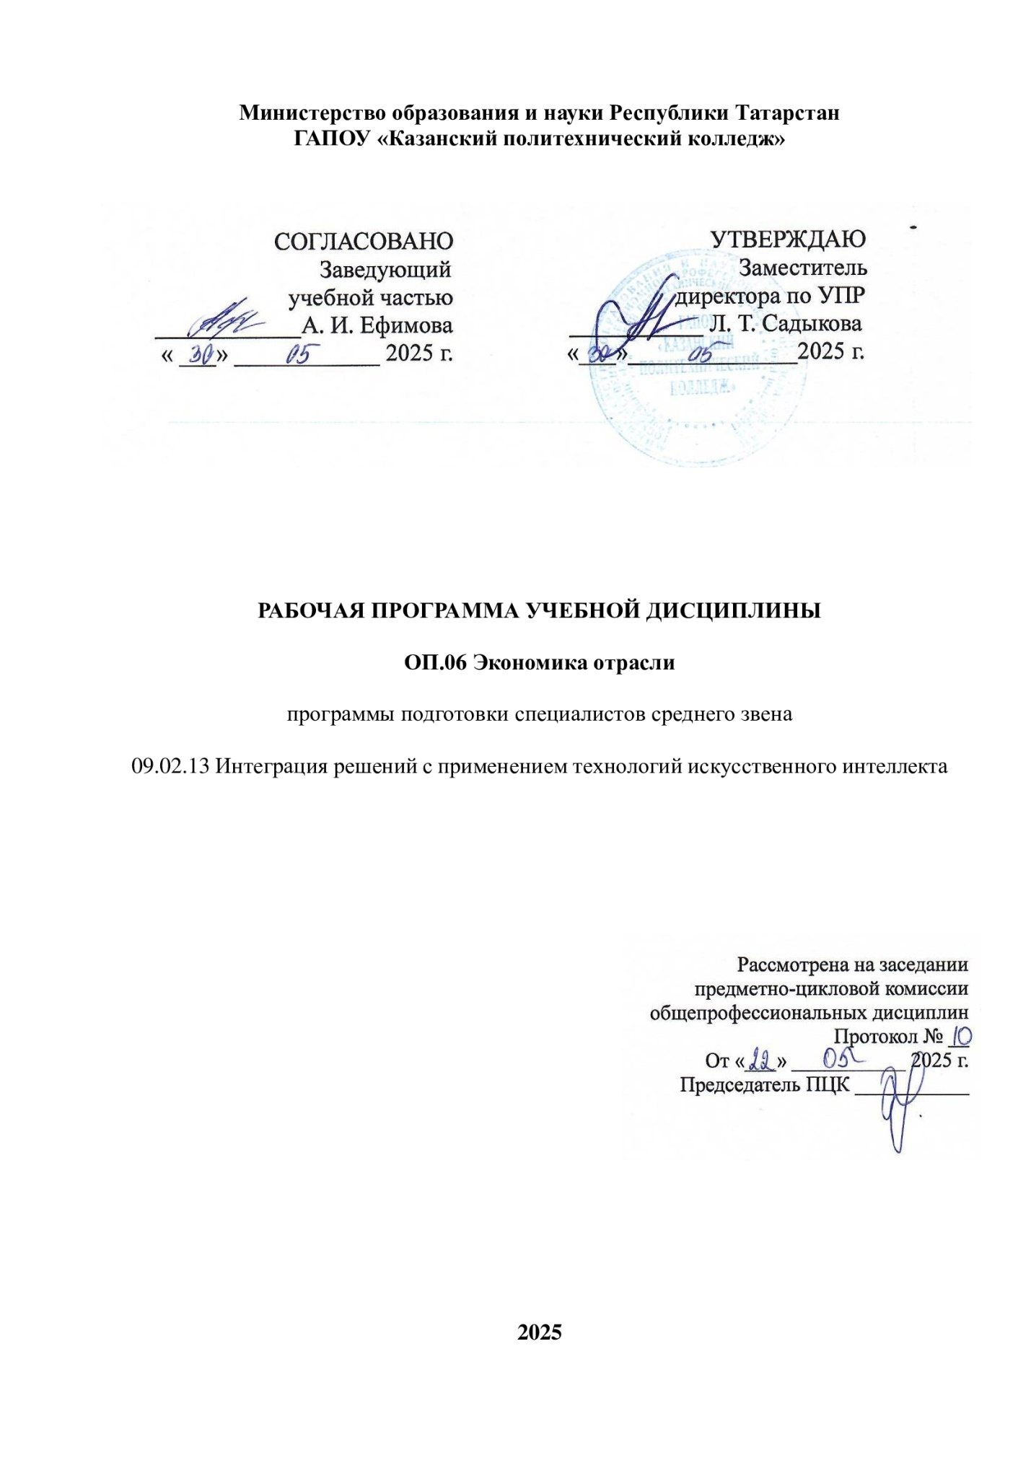
Рабочая программа учебной дисциплины разработана на основе:
- Федерального государственного образовательного стандарта среднего общего образования;
- Федерального государственного образовательного стандарта среднего профессионального образования по специальности: 09.02.13 Интеграция решений с применением технологий искусственного интеллекта; приказ № 1025 от 24.12.2024 г., входит в УГС 09.00.00 Информатика и вычислительная техника;
- основной профессиональной образовательной программы подготовки специалистов среднего звена 09.02.13 Интеграция решений с применением технологий искусственного интеллекта, 2025 г.;
- рабочей программы воспитания по специальности 09.02.13 Интеграция решений с применением технологий искусственного интеллекта, 2025 г.

Организация - разработчик: ГАПОУ «Казанский политехнический колледж»

СОДЕРЖАНИЕ

1. ПАСПОРТ РАБОЧЕЙ ПРОГРАММЫ УЧЕБНОЙ ДИСЦИПЛИНЫ ОП.06 ЭКОНОМИКА ОТРАСЛИ 3
2. СТРУКТУРА И СОДЕРЖАНИЕ УЧЕБНОЙ ДИСЦИПЛИНЫ 5
3. УСЛОВИЯ РЕАЛИЗАЦИИ УЧЕБНОЙ ДИСЦИПЛИНЫ 8
4. КОНТРОЛЬ И ОЦЕНКА РЕЗУЛЬТАТОВ ОСВОЕНИЯ УЧЕБНОЙ ДИСЦИПЛИНЫ 9

ПАСПОРТ РАБОЧЕЙ ПРОГРАММЫ УЧЕБНОЙ ДИСЦИПЛИНЫ ОП.06 ЭКОНОМИКА ОТРАСЛИ

1.1. Область применения рабочей программы
Рабочая программа учебной дисциплины является частью основной профессиональной образовательной программы в соответствии с ФГОС СПО по специальности 09.02.13 Интеграция решений с применением технологий искусственного интеллекта, входит в УГС 09.00.00 Информатика и вычислительная техника.
Рабочая программа учебной дисциплины может быть использована в условиях дистанционного обучения и с применением электронных образовательных технологий. Профиль получаемого профессионального образования технологический.

1.2. Место учебной дисциплины в структуре основной профессиональной образовательной программы: входит в общепрофессиональный учебный цикл, является обязательной учебной дисциплиной ФГОС СПО.

1.3. Цели и задачи учебной дисциплины – требования к результатам освоения учебной дисциплины:
Владеть навыками:
− создание отчетов по обучению моделей, использование инструментов для визуализации (Matplotlib, Seaborn) для наглядного представления данных;
уметь:
-определять актуальность нормативно-правовой документации в профессиональной деятельности;
-применять современную научную профессиональную терминологию;
-определять и выстраивать траектории профессионального развития и самообразования;
-выявлять достоинства и недостатки коммерческой идеи;
-презентовать идеи открытия собственного дела в профессиональной деятельности;
-оформлять бизнес-план;
-рассчитывать размеры выплат по процентным ставкам кредитования;
-определять инвестиционную привлекательность коммерческих идей в рамках профессиональной деятельности;
-презентовать бизнес-идею;
-определять источники финансирования;
-подготавливать отчёты и документировать результаты работы с моделями ИИ, используя стандарты и требования к оформлению;
знать:
-содержание актуальной нормативно-правовой документации;
-современная научная и профессиональная терминология;
-возможные траектории профессионального развития и самообразования;
-основы предпринимательской деятельности;
-основы правовой и финансовой грамотности;
-правила разработки бизнес-планов;
-порядок выстраивания презентации;
-кредитные банковские продукты;
− форматы и стандарты представления результатов работы моделей, инструменты для визуализации данных и результатов обучения;
В результате освоения ППССЗ обучающийся должен обладать общими компетенциями, включающими в себя способность:
ОК 03. Планировать и реализовывать собственное профессиональное и личностное развитие, предпринимательскую деятельность в профессиональной сфере, использовать знания по правовой и финансовой грамотности в различных жизненных ситуациях;
Профессиональными компетенциями, включающими в себя способность:
ПК 3.5. Оформлять результат проведения процедуры обучения.
Для лучшего усвоения учебного материала его изложение необходимо проводить с применением технических средств обучения, видео-, аудиоматериалов, современных программ компьютерного проектирования.
Курс обеспечен методическими пособиями и указаниями к выполнению практических работ, в том числе в условиях применения электронного обучения и дистанционных образовательных технологий.
1.4. Количество часов на освоение рабочей программы учебной дисциплины:
учебная нагрузка обучающегося всего – 62 часа, в том числе:
во взаимодействии с преподавателем – 62 часа.

2. СТРУКТУРА И СОДЕРЖАНИЕ УЧЕБНОЙ ДИСЦИПЛИНЫ

2.1. Объем учебной дисциплины и виды учебной работы

Вид учебной работы | Объем часов
Учебная нагрузка (всего) | 62
Учебная нагрузка во взаимодействии с преподавателем (всего) | 62
в том числе:
теоретическое обучение | 44
практические занятия | 18
в том числе в форме практической подготовки | 12
Форма контроля дифференцированный зачёт

2.2. Тематический план и содержание учебной дисциплины ОП.06 Экономика отрасли

Наименование разделов и тем | Содержание учебного материала, лабораторные работы и практические занятия | Объем часов | Формируемые компетенции
1 | 2 | 3 | 4
Раздел 1. Основы экономической деятельности. |  | 24
Тема 1.1. Основы экономики предприятия. | Содержание теоретического материала | 9 | ОК.03, ПК.3.6
Тема 1.1. Основы экономики предприятия. | Организационно-правовые формы предприятий, структура капитала, основные средства. | 9 | ОК.03, ПК.3.6
Тема 1.1. Основы экономики предприятия. | Практические занятия (практическая подготовка) | 3 | ОК.03, ПК.3.6
Тема 1.1. Основы экономики предприятия. | Расчёт структуры капитала предприятия. | 2 | ОК.03, ПК.3.6
Тема 1.1. Основы экономики предприятия. | Анализ организационно-правовых форм предприятий. | 1 | ОК.03, ПК.3.6
Тема 1.2. Основы бухгалтерского учёта и анализа. | Содержание теоретического материала | 9 | ОК.03, ПК.3.6
Тема 1.2. Основы бухгалтерского учёта и анализа. | Основы ведения бухгалтерского учёта, анализ финансовой отчётности, учет затрат. | 9 | ОК.03, ПК.3.6
Тема 1.2. Основы бухгалтерского учёта и анализа. | Практические занятия (практическая подготовка) | 3 | ОК.03, ПК.3.6
Тема 1.2. Основы бухгалтерского учёта и анализа. | Построение баланса предприятия. | 2 | ОК.03, ПК.3.6
Тема 1.2. Основы бухгалтерского учёта и анализа. | Анализ прибыли и убытков организации. | 1 | ОК.03, ПК.3.6
Раздел 2. Планирование и управление экономической деятельностью. |  | 24
Тема 2.1. Основы планирования деятельности предприятия. | Содержание теоретического материала | 9 | ОК.03, ПК.3.6
Тема 2.1. Основы планирования деятельности предприятия. | Бизнес-планирование, долгосрочное и краткосрочное планирование, финансовое моделирование. | 9 | ОК.03, ПК.3.6
Тема 2.1. Основы планирования деятельности предприятия. | Практические занятия (практическая подготовка) | 3 | ОК.03, ПК.3.6
Тема 2.1. Основы планирования деятельности предприятия. | Разработка бизнес-плана для малого предприятия. | 2 | ОК.03, ПК.3.6
Тема 2.1. Основы планирования деятельности предприятия. | Расчёт прогнозных финансовых показателей. | 1 | ОК.03, ПК.3.6
Тема 2.2. Управление затратами и ценообразование. | Содержание теоретического материала | 9 | ОК.03, ПК.3.6
Тема 2.2. Управление затратами и ценообразование. | Методы управления затратами, калькуляция себестоимости продукции, принципы ценообразования. | 9 | ОК.03, ПК.3.6
Тема 2.2. Управление затратами и ценообразование. | Практические занятия (практическая подготовка) | 3 | ОК.03, ПК.3.6
Тема 2.2. Управление затратами и ценообразование. | Расчёт себестоимости продукции. | 2 | ОК.03, ПК.3.6
Тема 2.2. Управление затратами и ценообразование. | Определение ценовой стратегии предприятия. | 1 | ОК.03, ПК.3.6
Раздел 3. Анализ и оценка экономической эффективности. |  | 12
Тема 3.1. Оценка эффективности деятельности предприятия. | Содержание теоретического материала | 8 | ОК.03, ПК.3.6
Тема 3.1. Оценка эффективности деятельности предприятия. | Основы экономического анализа, показатели эффективности, оценка рентабельности. | 8 | ОК.03, ПК.3.6
Тема 3.1. Оценка эффективности деятельности предприятия. | Практические занятия | 4 | ОК.03, ПК.3.6
Тема 3.1. Оценка эффективности деятельности предприятия. | Расчёт коэффициентов рентабельности. | 2 | ОК.03, ПК.3.6
Тема 3.1. Оценка эффективности деятельности предприятия. | Анализ экономической эффективности проектов. | 2 | ОК.03, ПК.3.6
 | Дифференцированный зачет | 2

3. УСЛОВИЯ РЕАЛИЗАЦИИ УЧЕБНОЙ ДИСЦИПЛИНЫ

3.1. Требования к минимальному материально-техническому обеспечению
Кабинет социально-экономических и гуманитарных дисциплин;
Кабинет иностранного языка в профессиональной деятельности;
автоматизированное рабочее место преподавателя: персональный компьютер комплект оборудования для подключения к сети «Интернет»-1 шт
рабочие места обучающихся: компьютер в сборе с монитором, компьютерная мышь, компьютерный стол, стул, доступ в «Интернет», предназначены для работы в электронной образовательной среде – 15 шт.
доска -1 шт
экран-1 шт
проектор – 1 шт.
наушники -15 шт.

3.2. Информационное обеспечение обучения
Основные источники:
1. Васильев, В.П. Экономика : учебник и практикум для среднего профессионального образования / В.П. Васильев, Ю.А. Холоденко. — 4-е изд., перераб. и доп. — Москва : Издательство Юрайт, 2024. — 299 с. — (Профессиональное образование). — ISBN 978-5-534-16602-6. — Текст : электронный // Образовательная платформа Юрайт [сайт]. — URL: https://urait.ru/bcode/543357
2. Нетесова, О.Ю. Информационные системы в экономике : учебное пособие для среднего профессионального образования / О. Ю. Нетесова. — 5-е изд., испр. и доп. — Москва: Издательство Юрайт, 2024. — 152 с. — (Профессиональное образование). — ISBN 978-5-534-20212-0. — Текст : электронный // Образовательная платформа Юрайт [сайт]. — URL: https://urait.ru/bcode/557803
Дополнительные источники:
Экономика организации : учебник для среднего профессионального образования / Е.Н. Клочкова, В.И. Кузнецов, Т.Е. Платонова, Е.С. Дарда ; под редакцией Е.Н. Клочковой. — 3-е изд., перераб. и доп. — Москва : Издательство Юрайт, 2024. — 370 с. — (Профессиональное образование). — ISBN 978-5-534-16988-1. — Текст : электронный // Образовательная платформа Юрайт [сайт]. — URL: https://urait.ru/bcode/536847
Интернет-источники:
1. ЭБС Znanium - www.znanium.com
2. ЭБС «Лань» - https://e.lanbook.com
3. ЭБС «Юрайт» - https://www.urait.ru
4. Электронный фонд правовой и нормативно-технической документации - http://docs.cntd.ru
5. Официальный интернет-портал правовой информации - Государственная система правовой информации - http://pravo.gov.ru

4. КОНТРОЛЬ И ОЦЕНКА РЕЗУЛЬТАТОВ ОСВОЕНИЯ УЧЕБНОЙ ДИСЦИПЛИНЫ

Контроль и оценка результатов освоения учебной дисциплины осуществляется преподавателем в процессе проведения практических занятий и лабораторных работ, тестирования, а также выполнения обучающимися индивидуальных заданий, проектов, исследований, в том числе в условиях применения электронного обучения и дистанционных образовательных технологий.
Код и наименование  профессиональных и  общих компетенций,  формируемых в рамках  дисциплины | Методы оценки | Критерии оценки
ОК 03. Планировать и реализовывать собственное профессиональное и личностное развитие, предпринимательскую деятельность в профессиональной сфере, использовать знания по правовой и финансовой грамотности в различных жизненных ситуациях; | Вопросы открытого типа 1- 5.  Вопросы закрытого типа 1- 5.  Практические занятия по  темам 1.1. – 1.2., 2.1. – 2.2., 3.1. | Оценка «отлично» выставляется обучающемуся, если: он обнаруживает обнаружившему высокий, продвинутый уровень сформированности компетенций, если он глубоко и прочно усвоил программный материал курса, исчерпывающе, последовательно, четко и логически стройно его излагает, умеет тесно увязывать теорию с практикой, свободно справляется с задачами и вопросами, причем не затрудняется с ответами при видоизменении заданий, правильно обосновывает принятые решения, владеет разносторонними навыками и приемами выполнения практических задач.  Оценка «хорошо»  выставляется обучающемуся, если: он обнаруживает повышенный уровень сформированности компетенций, твердо знает материал курса, грамотно и по существу излагает его, не допуская существенных неточностей в ответе на вопрос, правильно применяет теоретические положения при решении практических вопросов и задач, владеет необходимыми навыками и приемами их выполнения.  Оценка «удовлетворительно»  выставляется обучающемуся,  если: он обнаруживает пороговый уровень сформированности компетенций, имеет знания только основного материала, но не усвоил его деталей, допускает неточности, недостаточно правильные формулировки, нарушения логической последовательности в  изложении программного материала, испытывает  затруднения при выполнении практических задач;  Оценка  «неудовлетворительно»  выставляется обучающемуся,  если: он обнаруживает недостаточное освоения порогового уровня сформированности компетенций, не знает значительной части программного материала, допускает существенные ошибки, неуверенно, с большими затруднениями решает практические задачи или не справляется с ними самостоятельно.  Оценка не выставляется обучающемуся, если он не явился на экзамен, отказался от его сдачи, не знает программный материал, не может решить практические задачи.
ПК 3.5. Оформлять результат проведения процедуры обучения

